Этот мир завещали тебе и мне

*Услышь меня из глубины времён,  
Ты мой родной, мой легендарный прадед!  
Ты с высоты, на мир спасённый глядя,  
Найди себя среди других имён.*  
*Юлия Друнина*

Всё дальше уходит от нас то далёкое время, время Великой Отечественной войны, свидетелями и непосредственными участниками которого были наши родственники, члены наших семей. Человеческая память стирает многие подробности тех далёких лет, но главное остаётся – память о боевых подвигах родных нам людей. Совсем юными они встали на защиту нашей Родины от жестокого врага, нацистской Германии, фашизма.  
 В преддверии 80 – годовщины со Дня Победы я хочу рассказать об отце моей прабабушке, об участнике Великой Отечественной войны, моем прадеде, Коробове Василии Ивановиче. Нашей семье есть, чем гордиться, и мы выражаем глубокую благодарность моему прадедушке, за возможность жить, работать и учиться в мирное время, за его боевые подвиги, а подвигом, можно сказать, была вся его военная биография.

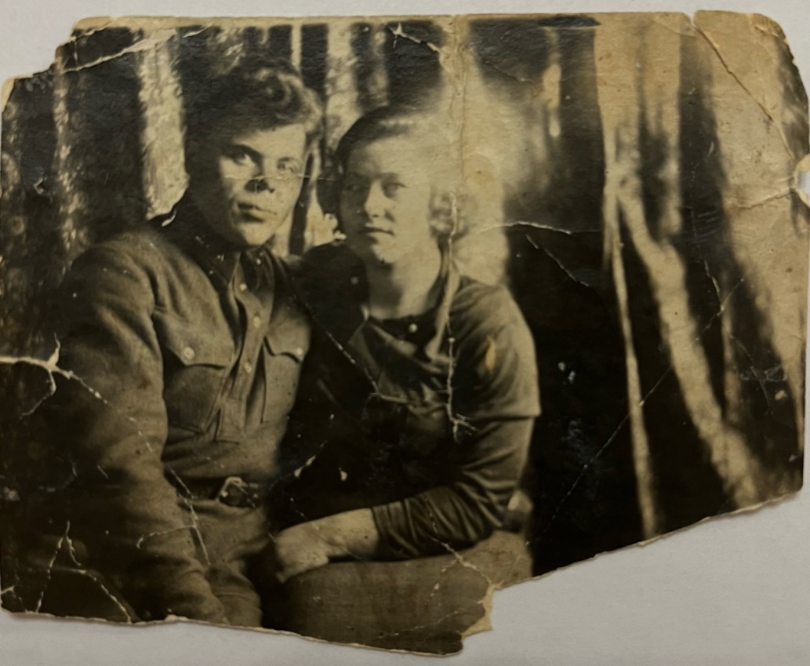

Родился Василий Иванович в 1914 году 26 марта на станции Колтубанка, Бузулукского района, Оренбургской области в крестьянской семье. Вероломное нападение фашистской Германии на нашу страну 22 июня 1941 года острой болью отозвалось в сердце каждого советского человека. Не прошло оно и мимо нашей семьи. Прадед служил в армии прапорщиком, их часть находилась в Монголии, а 1939 году его отправили на финскую войну. С началом Великой Отечественной, когда гитлеровская Германия вероломно, без объявления войны напала на нашу страну, и загремели пушки, самолёты стали безжалостно бомбить города, прадедушка был отправлен на передовую. С 1941 года и до окончания войны он служил в пехоте и прошёл боевой путь от Москвы до Берлина, участвовал во всех боевых действиях, проходя службу в пехотном полку. Как нам известно, нашим пехотным отрядам доставались самые трудные и тяжёлые задания. Василий Иванович вспоминал со слезами на глазах, как голодные, в холоде солдаты находили в себе силы и продолжали защищать Родину: «Помню пустые, заполненные водой окопы, как вычерпывали воду, подравнивали осыпавшиеся стенки окопов, подсыпали брустверы. Грязь по дорогам непролазная. проходили через деревни… Чёрные трубы, сожженные деревни наводили ужас, их дотла сжигали фашисты. Очевидцы, случайно оставшиеся в живых, рассказывали, что всех жителей сгоняли в сарай и сжигали». Мой прадед очень хорошо шил, и как только заканчивался бой, ему приходилось чинить одежду, сапоги своим однополчанам. После Победы над Германией мой прадед, Коробов Василий Иванович, принял участие в советско-японской войне в составе Забайкальского фронта.

В послевоенное время продолжил трудиться в родном селе, выбрал мирную профессию портного, у него сильно болели ноги, он передвигался только по дому, врачи говорили, что это последствия нахождения в окопах. Мой прадед был ранен, но о своем ранении узнал только в 1973 году, когда родилась его внучка. Спустя много лет боевые раны давали о себе знать! В кисти левой руки у него вырезали осколок.

Страна не оставила без внимания боевой подвиг солдата - за боевые заслуги Василий Иванович награждён Орденом Отечественной войны II степени, медалями «За отвагу», «За победу над Германией в Великой Отечественной войне 1941-1945 гг.», медалью «Ветеран труда», рядом юбилейных и памятных медалей. Моя бабушка рассказывала, что весь парадный пиджак прадедушки был увешан медалями. 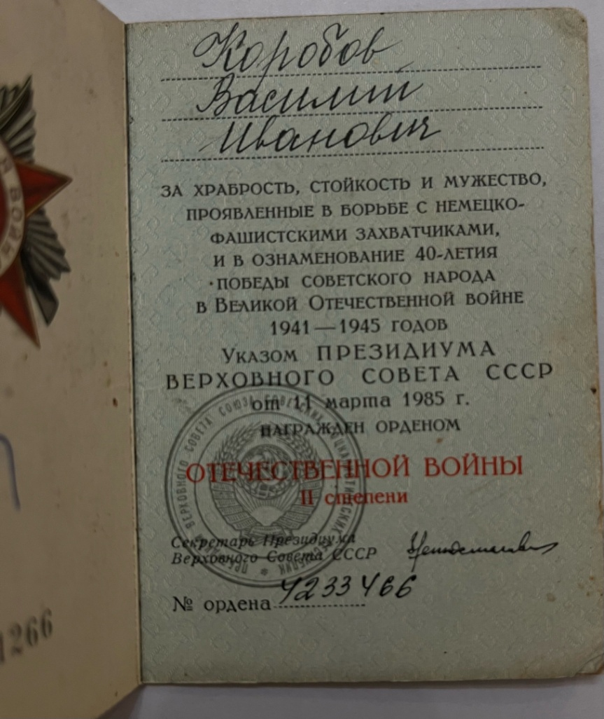

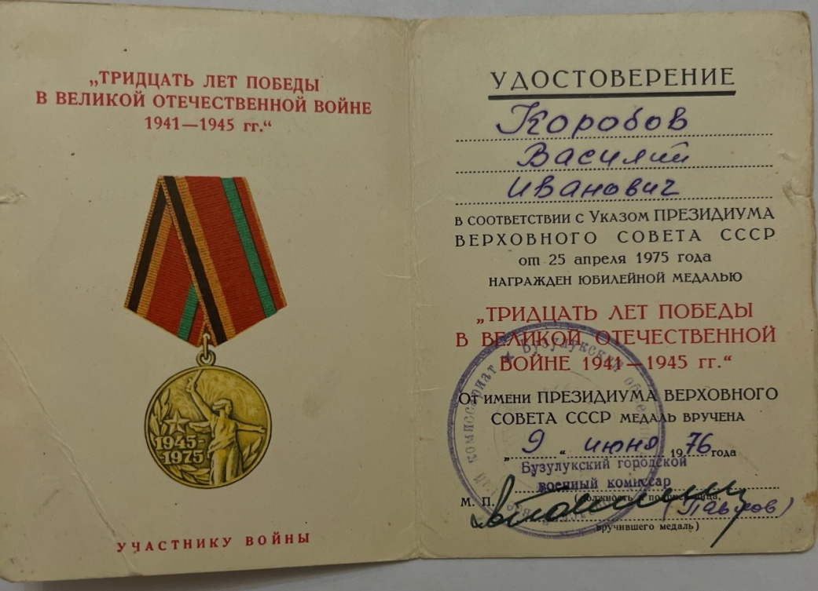

Самая большая награда, я считаю, для всех солдат, которые защищали Родину в Великую Отечественную войну, - это мирное небо. Мы не должны забывать подвиг солдат Великой Отечественной войны и охранять спокойствие мирных людей. Низкий поклон Вам, ветераны войны!

Я горжусь тем, что в историю моей страны вписано имя прадеда, Коробова Василия Ивановича. память о котором передаётся из поколения в поколение и бережно хранится в сердцах его потомков! Моя бабушка посетила центральный военно-патриотический парк Вооруженных сил России «Патриот». В мультимедийном мемориальном комплексе «Дорога памяти.1418 дней» размещены фотографии героев и участников войны, тех, кто переносил трудности блокады Ленинграда, кто трудился в тылу, приближая нашу победу. Среди миллионов фотографий есть и фотография моего прадеда! Никто не забыт, и ничто не забыто!

